Kochane dzieci!

# Dzisiaj zapraszam do wysłuchania piosenki pt. "Na podwórku".

# Zaproście Rodziców lub rodzeństwo do wspólnej zabawy przy piosence.

https://www.youtube.com/watch?v=An265-G0WOs

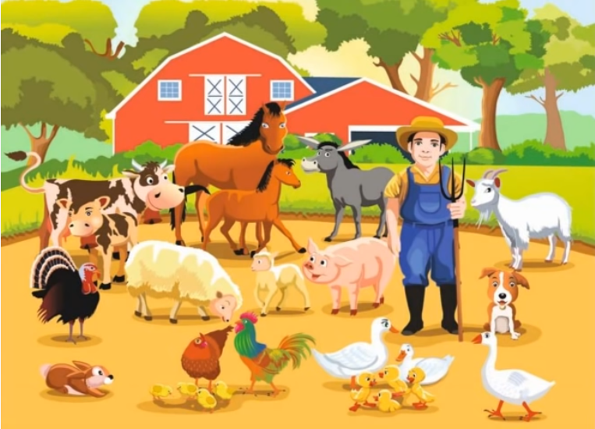

1. Na podwórku na wsi  
jest mieszkańców tyle,  
że aż gospodyni  
trudno zliczyć ile.  
  
Ref.: Kury, gęsi i perliczki,  
i indyki, i indyczki.  
Jest tu kwoka z kurczętami,  
mama kaczka z kaczętami.  
Piękny kogut Kukuryk  
i kot Mruczek,  
i pies Bryś.  
Więc od rana słychać wszędzie:   
kukuryku, kwa, kwa, gę, gę,  
hau, hau, miau, miau, gul, gul, gul –  
podwórkowy chór.

2. Koń kasztanek w stajni,  
a w oborze krowa,  
tam w zagrodzie owce  
i brodata koza.  
  
Ref.: Kury, gęsi i perliczki…  
  
3. A tu są króliki:  
i duże, i małe,  
łaciate i szare,  
i czarne, i białe.  
  
Ref.: Kury, gęsi i perliczki…

Z ilu zwrotek składa sie wysłuchana piosenka - pokaż odpowiednią cyfrę ?

Odpowiedzcie na pytania:

1. Piosenka opowiada nam o... ?
2. O jakich zwierzętach była mowa w tej piosence ?
3. Co dają nam kury ?
4. Co daje nam koza ?
5. Co mamy z gęsi ?

Wygrajcie rytm piosenki na dowolnie wybranym przez siebie instrumencie: pokrywka, garnek, samodzielnie wykonana uprzednio grzechotka.

Ułóżcie zdania z wyrazami: kura, koza, gęsi.

Narysujcie te zwierzęta .

Pani Bożenka